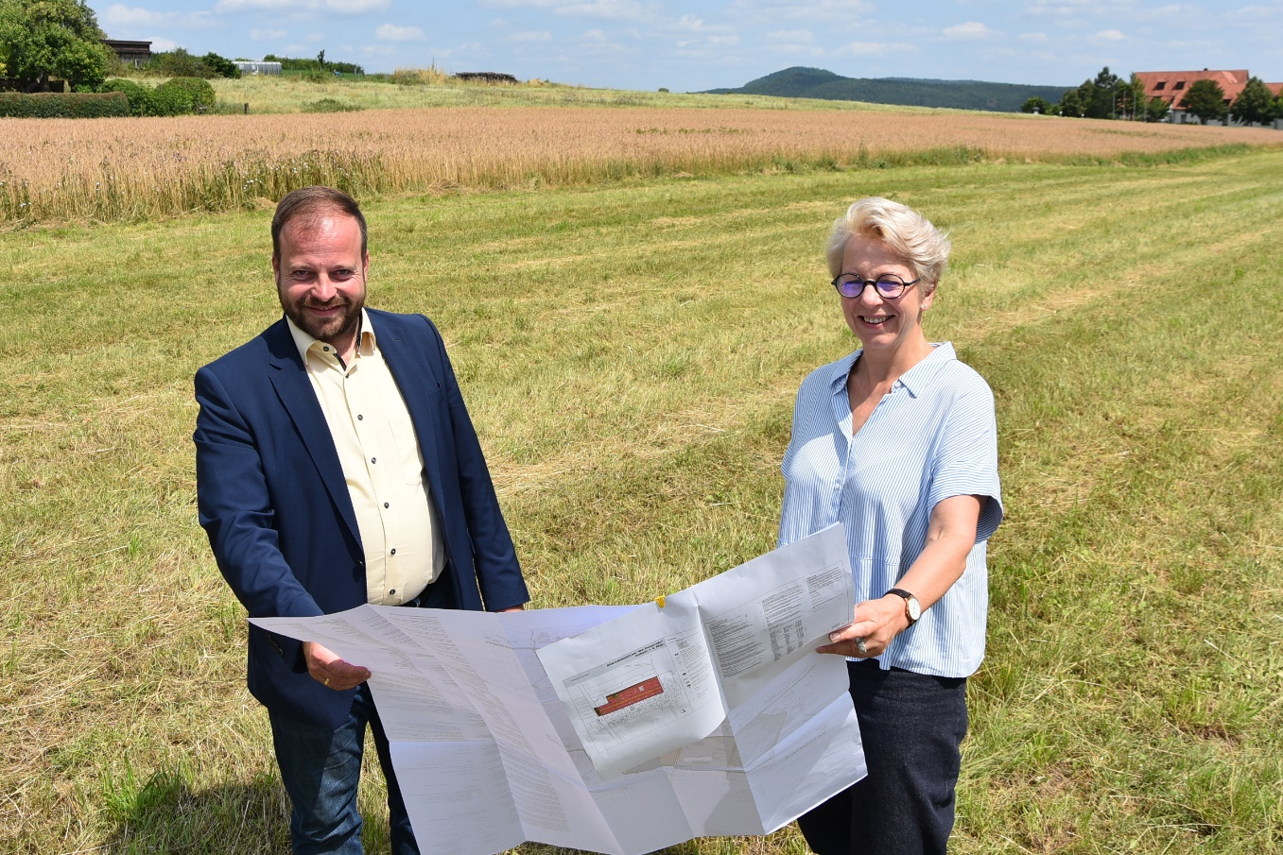

Ostheim_BaugebietBurgstraße_Malzer_Fuchs.jpg
Planung und Weitblick bedarf die Ausweisung des Baugebietes an der Burgstraße in Ostheim. Hier im Bild der 1. Bürgermeister Steffen Malzer sowie Bauamtsleiterin Martina Fuchs. Foto: Tonya Schulz

..……………………………………………………………………………………………………………….…

Ostheim wächst verantwortungsvoll
Ostheimer Baugebiet an der Burgstraße muss Herausforderungen der Zukunft meistern /
Blick hinter die Kulissen der kommunalen Arbeit

Der Bauboom hält an. Trotz steigender Kosten machen viele Familien ihren Traum vom eigenen Haus wahr. Die Kommunen reagieren auf die starke Nachfrage mit der Ausweisung von neuen Baugebieten. Auch in Ostheim vor der Rhön sollen an der Burgstraße 25 neue Domizile entstehen. Obwohl die Stadt für den Quadratmeter einen hohen Preis verlangen muss, ist die Warteliste lang. Doch warum ist selbst der Baugrund so teuer geworden? Der 1. Bürgermeister Steffen Malzer und Bauamtsleiterin Martina Fuchs erlauben einen Blick hinter die Kulissen der kommunalen Arbeit.

Kostenschraube Klimawandel
„Ein Bauplatz kostet heute dreimal so viel wie vor 20 Jahren.“, weiß das Stadtoberhaupt. Das liegt zum einen an den steigenden Kosten für Bauland, Planung und Erschließung, zum anderen aber vor allem an den zusätzlichen technischen Anforderungen an die Infrastruktur der Bauplätze, erläutert Bauamtsleiterin Martina Fuchs. So muss aufgrund des Klimawandels zunehmenden Wetterereignissen wie Starkregen professionell vorgebeugt werden. Ausgleichsflächen müssen geschaffen werden.

Der Grundstückspreis ist übrigens „all inclusive“, sämtliche Kosten bis zum Grundstücksanschluss sind hier bereits enthalten. Diese Kostentransparenz gibt den Bauherren Planungssicherheit.

„Wir sind gesetzlich verpflichtet, kostendeckend zu arbeiten“, ergänzt Bürgermeister Malzer.
Dem stattlichen Preis der Bauplätze in Südhanglage hat Ostheim jedoch eine umfassende Versorgungsinfrastruktur entgegenzusetzen – von der Krippe über Grund- und Förderschule bis zur Seniorentagespflege, Freizeiteinrichtungen, wie Schwimmbad, Sport- und Minigolfanlage, und selbstverständlich auch eine gute Einzelhandelsstruktur. Dies trägt zur Werterhöhung einer Immobilie bei, gibt Martina Fuchs zu bedenken.

Bewerbungsverfahren für Interessenten
Wer bekommt nun einen Bauplatz an der Ostheimer Burgstraße? „Der Stadtrat wird Kriterien für die Bewerbung der Interessenten ausarbeiten.“, kündigt Malzer an. Abwechslungsreich wird die Schar der neuen Hausbesitzer auf jeden Fall werden: schon jetzt mischen sich auf der Warteliste Einheimische, potenzielle Neubürger und Rückkehrer.

Innen vor außen
Warum weist Ostheim nicht einfach mehr Bauplätze aus, wenn die Nachfrage so groß ist? Die Entwicklung der Innenstadt hat grundsätzlich Vorrang vor der Erweiterung des Außenbereichs. Primär sind Bestandsbauten weiter aktiv zu halten bzw. Leerstand zu neuer Nutzung zu führen. „Dennoch wollen wir in Ostheim denen, die ihr Zuhause neugestalten wollen, die Möglichkeit dazugeben.“, betont Bürgermeister Malzer. Aber in Maßen. Mit Bauplätzen in zeitgemäßer Größe von durchschnittlich 700 Quadratmetern. Denn der Gesetzgeber schreibt vor, die Flächenversiegelung auf ein erforderliches Minimum zu beschränken

Keine Musterhaussiedlung
Warum gibt es Gestaltungsrichtlinien? „Wir stehen als Luftkurort mit hoher historischer Substanz in der Verantwortung, das Stadtbild mit der richtigen Mischung aus Traditionsbewusstsein und Öffnung für das Moderne zu gestalten.“, erklärt Martina Fuchs. Die Vorgaben in einem Bebauungsplan sind erforderlich, um diesem Umstand Rechnung zu tragen. Die Bauherren sollen zudem dazu angehalten werden, für eine Bepflanzung ihres Grundstücks mit standortgerechten, heimischen Gehölzen zu sorgen.

Baubeginn voraussichtlich 2023
Wann geht es los? Die Planungsphase soll bis Ende 2021 abgeschlossen sein. 2022 folgt die Erschließung und wenn alles glatt läuft, können sich die Bauherren ab 2023 auf den Spatenstich freuen, hofft Bürgermeister Malzer. Wer sich selbst ein Bild vom neuen Baugebiet machen möchte, findet alle Informationen im Rathaus-Aushang oder unter www.ostheim.de.

Beratung für Bauwillige
Wer sich für ein eigenes Heim interessiert, erhält bei der Stadt kompetente Unterstützung wie z. B. zu Immobilien und Fördermöglichkeiten. Informationen erteilt das Bauamt unter Tel. 09777 9170-21 oder bauamt@ostheim.de. Mehr auch unter ostheim.de/AktuellesService/Bauen-und-Wohnen.

…………………………………………………………………………………………………………………………………..
Presse Steffen Malzer, 1. Bürgermeister, Tel. 09777 91 70-0
texTDesign Tonya Schulz GmbH, Tel. 09777 32 35, info@text-design.de

